**第十讲 《信息搬运工》**

**一 知识点总结：**

**（1）了解简单的input类型的表单元素（text，submit，checkbox，radio）**

**（2）了解textarea，select，option表单元素的用法**

**（3）掌握type为number，ranger，color，date，tel等表单元素的作用**

**（4）使用表单元素搭建坚果超市的订单页面**

**二 课程回放：**

**例1：指出图中使用了哪些表单元素**

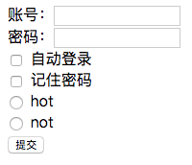

**答案：**

**text，submit，checkbox，radio**

**例2：下图中，是文本区的效果图，试着写出相关代码，设置文本区的高为10，宽为48，名称为comments**

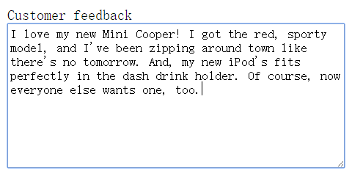

**答案：**

<textarea name="comments" rows="10" cols="48">…</textarea>

**例3：<select>元素包围所有菜单选项，把他们组合为一个菜单，那么像“Buckaroo Banzai”等描述，是哪一个元素包裹的？**

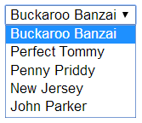

**答案：**

**<option>**

**例4：写出type属性**



**1：type=“number”**



**2：type=“range”**



**3：type=“color”**



**4：type=“date”**



**5：type=“tel”**

**三 家庭作业：**

**升级个人主页**

要求：将坚果超市的订单用表格布局实现

